,

Anyatejes táplálás világnapja

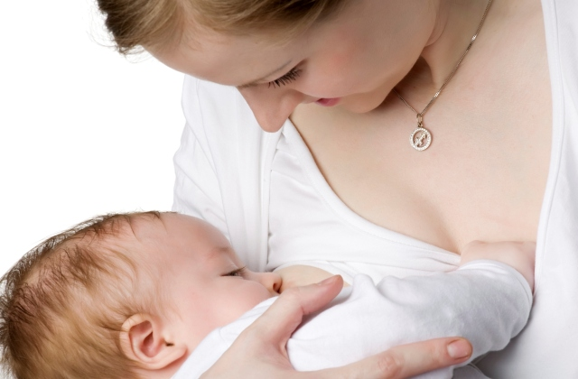
és
családi délelőtt kisgyermekes családok részére
2025
2025.08.01-én/péntek/ 9-12 óráig az Anyatejes Táplálás Világnap alkalmából rendezvényt tartunk, melyre szerettel meghívjuk! Helyszín: Kápolnásnyék, Fő u 26., Művelődési Ház.
9.00-9.30: Ünnepélyes megnyitó
Köszöntők: dr. Rizsányi Rita vármegyei kollegális mentorvédőnő
Podhorszki István és Krausz György polgármesterek
Anyatejet adó, sokáig szoptatott édesanyák köszöntése
9.30-tól e: 13+1 Totó töltése
9.30-tól :- Dr. Hagymásy László osztályvezető főorvos úr bemutatja a Székesfehérvári kórház szülészeti osztályt
9.40-től:- Ringató Szalczgruber Mariannal
- Maminbaba- hordozós latin fitness Reiber Orsolyával
- Csiri-biri mozgásfejlesztő torna bemutató Káplár-Moldicz Melindával
- Bábos mesekuckó Bíró Brigittával
Bemutatkozik a rendezvényen: Allergo Kft, Alpen Pharma Kft, Bognár-Kádas Zita gyógytornász,fizioterapeuta, Bioray, Boiron, Csavajda Renáta szoptatási tanácsadó (rendezvény ideje alatt ingyenes tanácsadást tart érdeklődők részére), Erdő Zoltánné Márti kistermelő, Garmastan, Haskó-Nemes Rita pszichológus és gyermekágyas segítő, Hipp Kft, Juci Fejlesztő kuckója, KISSKATA Műhelye- egyedi bébiruházat és kiegészítők készítője, Korponai-Bolló Petra HIEMT&HIEMT INTIMPAD, K&H Bank Gárdony, Kossa Anett fitness, személyi és baba-mama torna edző, Lactimilk, Lansinoh, Lotti baba és kisgyermek úszás, MAM, Matrackuckó, Naturland Magyarország kft, Pharmanext, Shedo Cosmetics Bt- Dr Halász Dóra, Szi-zen : masszázs-Bemer terápia-Doterra aromatechnika, Vastag Sára baba- és gyermekhordozási tanácsadó, Weleda
A rendezvény ideje alatt fejlesztő játékokkal foglalkozást tart a Gárdonyi Pedagógiai Szakszolgálat, a Velencei Egészségfejlesztési Iroda munkatársai ingyenes egészségi állapotfelmérést, szaturáció -vérnyomás - vércukor – koleszterinmérést végeznek.
Szitakötő Mini játszóházat biztosít a helyszínen (nem gyermekfelügyelet!).
A rendezvény látogatóit támogatóink felajánlásából süteménnyel, üdítővel, szörppel, gyümölccsel várjuk.
Szita Ildikó Torma Csabáné Szabó Zsófi Papp Judit Csavajda Renáta

